150119
ТЕЛЕЖКА РУЧНАЯ ГИДРАВЛИЧЕСКАЯ
XILIN DF-III
- ПАСПОРТ
- РУКОВОДСТВО ПО ЭКСПЛУАТАЦИИ

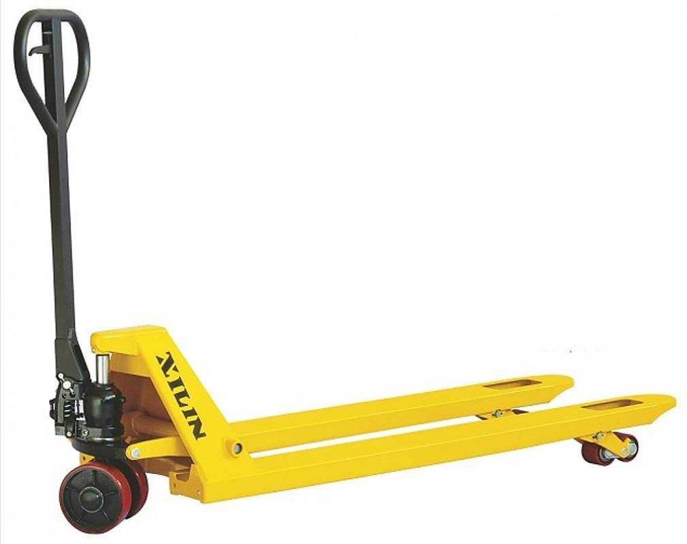



Содержание
1. Описание и работа
1.1 Назначение изделия 3
1.2 Основные характеристики 3
2. Использование по назначению
2.1 Порядок установки, подготовка и работа 3
2.2 Техническое обслуживание 5
2.3 Неисправности и методы устранения 5
2.4 Меры предосторожности 5
3. Гарантийные обязательства 6
Взрыв схема 8
Отметки о периодических проверках и ремонте 11

ВНИМАНИЕ! Вся информация, приведенная в данном руководстве, основана на данных, доступных на момент печати. Производитель оставляет за собой право вносить изменения в конструкцию изделия без предварительного уведомления, если эти изменения не ухудшают потребительских свойств и качества продукции.

1. Описание и работа
1.1. Назначение изделия
Ручная тележка для транспортировки грузов на поддонах DF, широко используются на фабриках, в магазинах, на складах и т.д. в разных сферах. Это оборудование для погрузочно-разгрузочных работ с материалом с небольшой высотой подъема, и оно может использоваться для транспортировки всех видов тяжелых грузов. Данная ручная тележка для транспортировки грузов на поддонах должна использоваться на жесткой плоской поверхности при температуре окружающей среды между - 10 ~ 40 ℃. Тележка для перемещения грузов на поддонах обеспечивает плавный безопасный подъем, проста в эксплуатации, качество ее исполнения обеспечивает надежность в обращении.
Если ваша ручная тележка для транспортировки грузов на поддонах не работает должным образом во время использования, просим вас обратиться к данному руководству за информацией и предварительно определить причины отказа и необходимые запчасти, и затем устранить проблемы в соответствии с решением, указанным в данном руководстве.
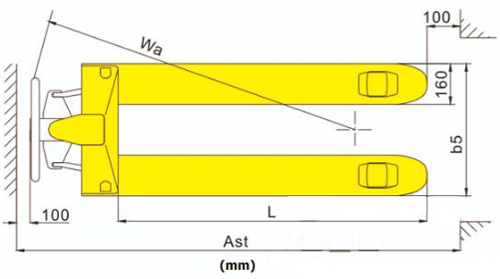
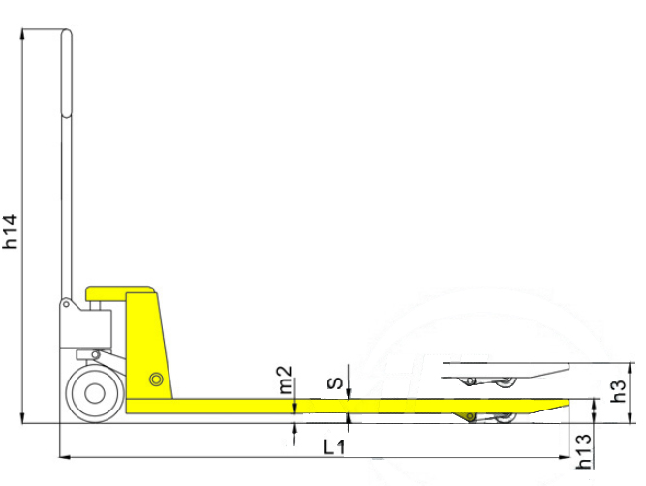
1.2. Основные характеристики
Модель | DF -III
Артикул | 1005149
Грузоподъемность, кг | 2500
Макс. высота подъема, мм | 200
Высота подхвата, мм | 85
Общая высота (h14), мм | 1186,5
Общая длина (L1), мм | 1520
Длина вил (L), мм | 1150
Общая ширина вил (b5), мм | 550
Ширина одной вилы, мм | 160
Клиренс (m2), мм | 32
Рулевое колесо, мм | 180×50
Подвилочные ролики сдвоенные, мм | 70х60
Тип колеса | полиуретан
Минимальная ширина прохода (поддон 800х1200) (Ast), мм | 1770
Минимальная ширина прохода (поддон 1000х1200) (Ast), мм | 1720
Радиус разворота, мм | 1265
Масса, кг | 60

Дата продажи: М.П.: Кол-во: шт.

2. Использование по назначению
2.1 Порядок установки, подготовка и работа
Установка ручки
Для облегчения транспортировки ручка и корпус тележки упаковываются раздельно. Пользователь может установить их в соответствии с рисунком 1 и 2.
- Установите ручку (113) сверху стержня цилиндра (303) и ударьте вал позиционирования ручки (106) молотком, чтобы он вошел в отверстие между гидравлическим насосом и ручкой (113)
Примечание: вал позиционирования ручки должен располагаться по центру отверстия в направлении "\", а отверстие пружинного штифта должно быть обращено к вам.
Затем используйте плоскогубцы и молоток, чтобы забить пружинный штифт (107) в вал позиционирования (106).
- Затем опустите ручку (113), снимите ограничительный рычаг стержня цилиндра (322) (как показано на рисунках 1 и 2).
- Пропустите откидной болт (103), шестигранную гайку (104), неметаллическую вставную зажимную гайку (105) и цепь (102) через центральное отверстие вала позиционирования ручки, затем настройте педальное управление (327). Разместите откидной болт (103) в пазу перед ним, а шестигранную гайку (104) сверху педального управления (327), и вставьте неметаллическую вставную зажимную гайку (105) под педальное управление (327). Таким образом, ручка будет установлена на гидравлическом насосе.
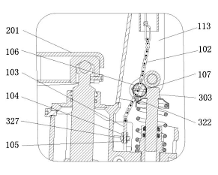
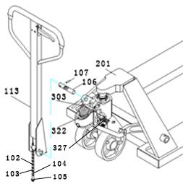
Рисунок 1. Рисунок 2.
Настройка буферного устройства
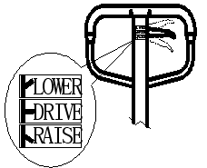
Вы можете видеть маленькую ручку управления (119) над ручкой на ручной тележке для траспортировки грузов на поддонах. Ее можно переводить в три положения (см. рисунок 3). После окончания работы ее необходимо перевести в положение Middle (среднее). Эти три положения были настроены соответствующим образом перед отправкой с завода. Если при аварийной ситуации происходят изменения, вы можете перезагрузить их в соотвествии со следующими шагами:
Рисунок 3. LOWER: опускание – положение опускания; DRIVE: движение – среднее положение; RAISE: подъем – положение подъема.

1. Если малень кая ручка управления (119) установлена в положение Middle (Среднее), нажмите на масляный насос, ручная тележка для транспортировка грузов на поддонах поднимается, необходимо повернуть по часовой стрелке шестигранную гайку (104) на откидном болте (103), и неметаллическую вставную зажимную гайку (105). Снова нажмите на масляный насос до тех пор, пока ручная тележка для транспортировки грузов на поддонах не будет больше подниматься, и все не заработает должным образом.
2. Если маленькая ручка управления (119) находится в положении Middle (Среднее), нажмите на масляный насос, ручная тележка для транспортировки грузов на поддонах опускается, необходимо повернуть против часовой стрелки шестигранную гайку (104) и неметаллическую вставную зажимную гайку (105) до тех пор, пока ручная тележка для транспортировки грузов на поддонах не будет больше опускаться.
3. Когда маленькая ручка управления (119) находится в положении Lower (Опускание), но тележка не может опуститься, поверните по часовой стрелке шестигранную гайку (104) и неметаллическую вставную зажимную гайку (105) до тех пор, пока маленькая ручка управления (119) не будет удерживаться в одном положении, и тележка не опустится. Выполните шаги 1 и 2 и проверьте среднее положение, чтобы убедиться, что шестигранная гайка (104) и неметаллическая вставная зажимная гайка (105) находятся в правильном положении.
4. Когда маленькая ручка управления (119) находится в положении Raise (Подъем), и вы нажимаете на масляный насос, но тележка не может подняться, необходимо повернуть против часовой стрелки шестигранную гайку (104) и неметаллическую вставную зажимную гайку (105) до тех пор, пока маленькая ручка управления не будет в том же положении, и тележка не поднимется. Затем выполните шаги 1, 2 и 3, проверьте положение Middle (Среднее) и Lower (Опускание), чтобы убедиться, что шестигранная гайка (104) и неметаллическая вставная зажимная гайка (105) находятся в правильном положении.

2.2 Техническое обслуживание
Масло
Объем смазочного масла для гидравлических систем, необходимого для нефтяного насоса, составляет приблизительно 250 мл (или 0,25 кг). Должен соблюдаться стандарт качества масла ISO, согласно которому масло 32# нефть должно использоваться при температуре -5~40 ℃ и низкой температуре рабочей жидкости на масляной основе при температуре окружающей среды-35 ~ -5 ℃.
Обслуживание
Повседневный текущий контроль необходим для незамедлительного решения проблем с выполнением задач. Не используйте неисправную тележку, чтобы продлить продолжительность ее работы. Каждое шарнирное соединение должно смазываться моторным маслом каждые три месяца и необходимо убедится, что колеса и оси не опутаны нитями или другими материалами. Все колеса должны срабатывать плавно.
2.3 Неисправности и методы устранения
№ | Неисправность | Основная причина | Метод устранения
1. | Недостаточный подъем | Используется несоответствующее смазочное масло для гидравлических систем | Добавьте надлежащим образом профильтрованную рабочую жидкость на масляной основе.
2. | Ненадлежащее восстановление | 1. Используется слишком много масла для гидравлических систем. | 1. Удалите необходимое количество масла для гидравлических систем.
2. | Ненадлежащее восстановление | 2. Деталь вращения захватывается из-за деформации. | 2. Замена детали.
2. | Ненадлежащее восстановление | 3. Произошло заклинивание между поршнем и ведущим винтом. См. детали на рис. B152 и B143. | 3. Замена B152 и B143.
3. | Вилы не опускается после подъема | 1. Поломка при разгрузке устройства. | 1. Повторное регулирование устройства разгрузки. С
3. | Вилы не опускается после подъема | 2. Деформация и повреждение деталей. | 2. Замена деформированных и поврежденных деталей.
4. | Утечка масла для гидравлических систем | 1. Поломка масляного сальника. | 1. Замена сальника.
4. | Утечка масла для гидравлических систем | 2. Небольшая поломка или эрозия поверхностей одной или двух деталей | 2. Замена поврежденных деталей.
4. | Утечка масла для гидравлических систем | 3. Ослабление соединений. | 3. Затягивание соединений.
5. | Вилы не поднимается | 1. Вязкость рабочей жидкости на масляной основе слишком высокая или последняя не добавлена. | 1. Замена рабочей жидкости на масляной основе.
5. | Вилы не поднимается | 2. Включения в масле. | 2. Удаление включений из гидравлического контура и замена масла.
5. | Вилы не поднимается | 3. Поломка разгрузочного устройства. | 3. Повторное регулирование разгрузочного устройства.
6. | Вилы опускается сразу после поворота ручки рывками, которая ощутимо отскакивает обратно или вильчатая платформа автоматически опускается после подъема | Клапан заклинивает из-за включений | Ослабление детали B119, извлечение и очистка деталей B121, B122, B123 и B124.  Повторная сборка и затягивание B119 после очистки масляных отверстий.
2.4. Техника безопасности
- Тщательно ознакомьтесь с инструкциями и прочтите об особенностях тележки перед работой.
- Немного поднимите рычаг для приведения в действие при опускании тележки, управляя рычагом, чтобы медленно опустить тележку. Никогда грубо не тяните рычаг механизма, так как быстрое опускание повредит тележку и груз.
- Не встряхивайте ручку торопливо или часто.
- Быстрая загрузка вильчатой платформы запрещена.
- Не допускайте перегрузки тележки, иначе тележка не будет работать нормально.
- Центр силы тяжести груза должен быть размещен между двух вилок. Неравномерная нагрузка вызовет опрокидывание тележки после разгрузки груза. См. рисунок 8.
- Ослабленные или неустойчивые грузы не допускаются к загрузке.
- Не помещайте груз на корпус тележки на долгое время.
- Установите вильчатые платформы в самое низкое положение, когда тележка не работает.
- Запрещена перевозка людей на тележке, а также не разрешается перемещение людей, которые стоят на вильчатой платформе. Никакая часть тела оператора не должна быть помещена под груз.
- Тележка подходит для плоской и твердой поверхности. Тележка с тормозным устройством может быть выбрана, если она должна использоваться на наклонной поверхности.
- Не работайте с устройством с неутвержденными деталями.
- Не пытайтесь ремонтировать тележку без подготовки.

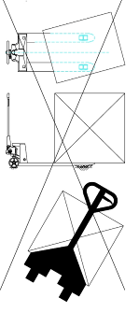
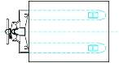
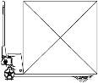
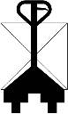

Правильно Неверно
Рисунок 8.
3. Гарантийные обязательства
Гарантийный срок устанавливается 12 месяцев со дня продажи конечному потребителю, но не более 30 месяцев со дня изготовления.
ГАРАНТИИ НЕ РАСПРОСТРАНЯЮТСЯ НА:
- Детали, подверженные рабочему и другим видам естественного износа, а также на неисправности оборудования, вызванные этими видами износа.
- Неисправности оборудования, вызванные несоблюдением инструкций по эксплуатации или произошедшие вследствие использования оборудования не по назначению, во время использования при ненормативных условиях окружающей среды, ненадлежащих производственных условий, в следствие перегрузок или недостаточного, ненадлежащего технического обслуживания или ухода.
- При использовании оборудования, относящегося к бытовому классу, в условиях высокой интенсивности работ и тяжелых нагрузок.
- На профилактическое и техническое обслуживание оборудования, например, смазку, промывку, замену масла.
- На механические повреждения (трещины, сколы и т.д.) и повреждения, вызванные воздействием агрессивных сред, высокой влажности и высоких температур, попаданием инородных предметов в вентиляционные отверстия электрооборудования, а также повреждения, наступившие в следствие неправильного хранения и коррозии металлических частей.
- Оборудование, в конструкцию которого были внесены изменения или дополнения.
В целях определения причин отказа и/или характера повреждений изделия производиться техническая экспертиза сроком 10 рабочих дней с момента поступления оборудования на диагностику. По результатам экспертизы принимается решение о замене/ремонте изделия. При этом изделие принимается на экспертизу только в полной комплектации, при наличии паспорта с отметкой о дате продажи и штампом организации-продавца.
Срок консервации 3 года.
Порядок подачи рекламаций:
- Гарантийные рекламации принимаются в течение гарантийного срока. Для этого запросите у организации, в которой вы приобрели оборудование, бланк для рекламации и инструкцию по подаче рекламации.
- В случае действия расширенной гарантии, к рекламации следует приложить гарантийный сертификат расширенной гарантии.
- Оборудование, отосланное дилеру или в сервисный центр в частично или полностью разобранном виде, под действие гарантии не подпадает. Все риски по пересылке оборудования дилеру или в сервисный центр несет владелец оборудования.
- Другие претензии, кроме права на бесплатное устранение недостатков оборудования, под действие гарантии не подпадают.
- После гарантийного ремонта на условиях расширенной гарантии, срок расширенной гарантии оборудования не продлевается и не возобновляется.

Перечень комплектующих с ограниченным сроком гарантийного обслуживания.
ВНИМАНИЕ! На данные комплектующие расширенная гарантия не распространяется.
Комплектующие | Срок гарантии
Перепускной клапан | 6 месяцев
Колеса, подшипники | гарантия отсутствует
РАСШИРЕННАЯ ГАРАНТИЯ!*
Для данного оборудования (Тележка гидравлическая DF-III) есть возможность продлить срок гарантии на 1 (один) год.
Для это требуется обратиться к региональному дилеру в течении 60 дней со дня приобретения и оформить до года дополнительного гарантийного обслуживания. Подтверждением предоставления расширенной гарантии является Гарантийный сертификат.
Гарантийный сертификат действителен только при наличии документа, подтверждающее приобретение.

* Информация данного раздела действительна на момент печати настоящего руководства.
Взрыв-схемы
Детали сборки ручки. Номер позиции на схеме сборки.
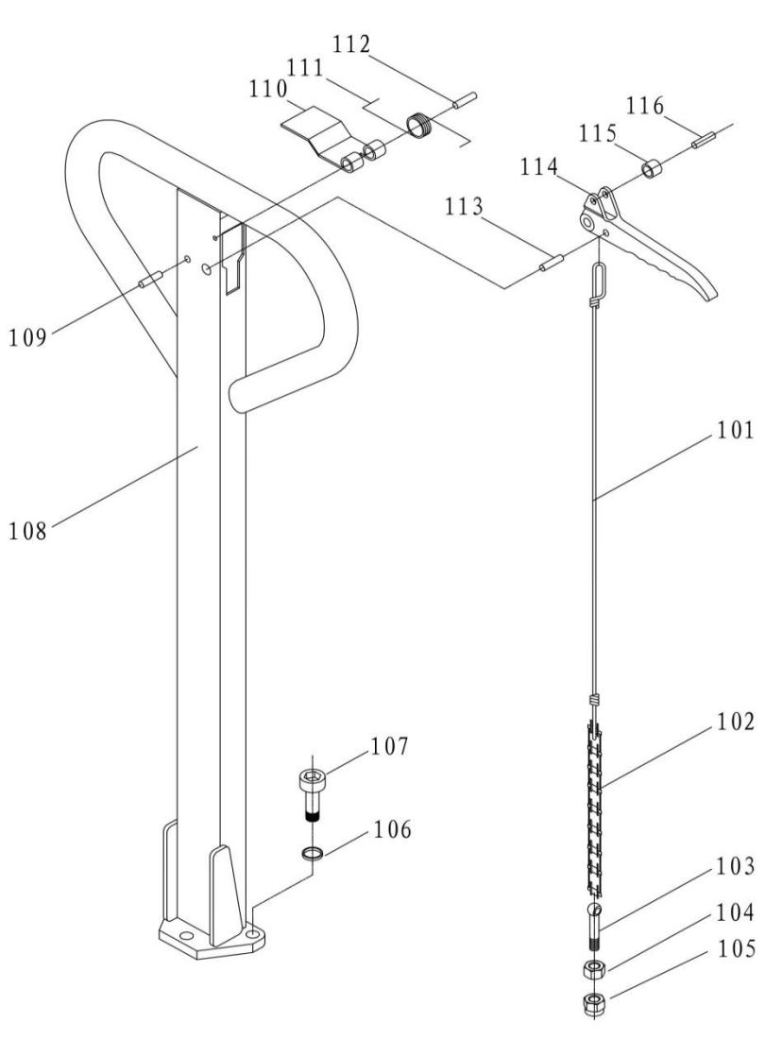
Номер | Название | Кол-во | Номер | Название | Кол-во
101 | pull bar | 1 | 109 | elastic cylindrical pin | 1
102 | chain | 1 | 110 | return pin | 1
103 | swing bolt | 1 | 111 | return spring | 1
104 | hexagon nut | 1 | 112 | elastic cylindrical pin | 1
105 | non-metallic insert hexagon nut | 1 | 113 | elastic cylindrical pin | 1
106 | Standard spring washer | 3 | 114 | Little handle | 1
107 | hexagon socket cap screw | 3 | 115 | Handle roller | 1
108 | Handle weldment | 1 | 116 | elastic cylindrical pin | 1

Детали сборки корпуса. Номер позиции на схеме сборки.
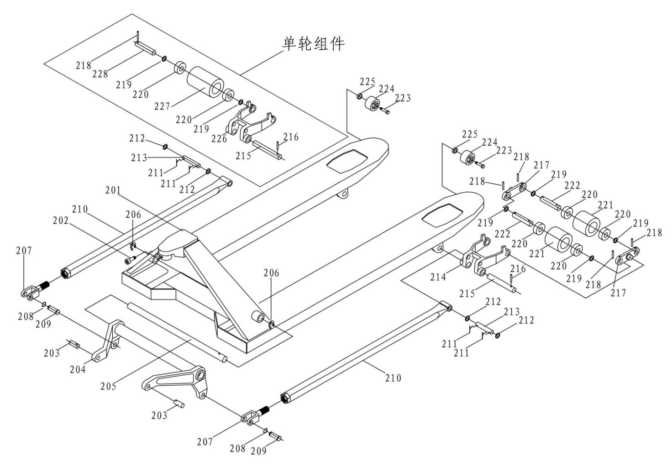
Номер | Название | Кол-во | Номер | Название | Кол-во
201 | frame | 1 | 218 | elastic cylindrical pin | 8
202 | hexagon socket cap screws | 1 | 219 | Plain washer | 8
203 | Connecting shaft of supporting plate | 2 | 220 | bearing | 8
204 | Lever frame | 1 | 221 | Front wheel | 4
205 | Lever shaft | 1 | 222 | front axle | 4
206 | circlip for hole | 2 | 223 | hexagon bolt | 2
207 | Push rod connector | 2 | 224 | Climbing wheel | 2
208 | circlip for shaft | 2 | 225 | non-metallic insert hexagon nut | 2
209 | Connecting shaft | 2 | Single wheel Ass’s
210 | Push rod weldment | 2 | 215 | Shaft of front wheel frame | 2
211 | cotter | 4 | 216 | elastic cylindrical pin | 2
212 | Plain washer | 4 | 218 | elastic cylindrical pin | 2
213 | Rod connecting shaft | 2 | 219 | Plain washer | 4
214 | Front roller frame | 2 | 220 | bearing | 4
215 | Positioning shaft | 2 | 226 | Front roller frame | 2
216 | elastic cylindrical pin | 2 | 227 | Single front wheel | 2
217 | Side plate | 4 | 228 | Single front axle | 2

Детали сборки гидроузла. Номер позиции на схеме сборки.
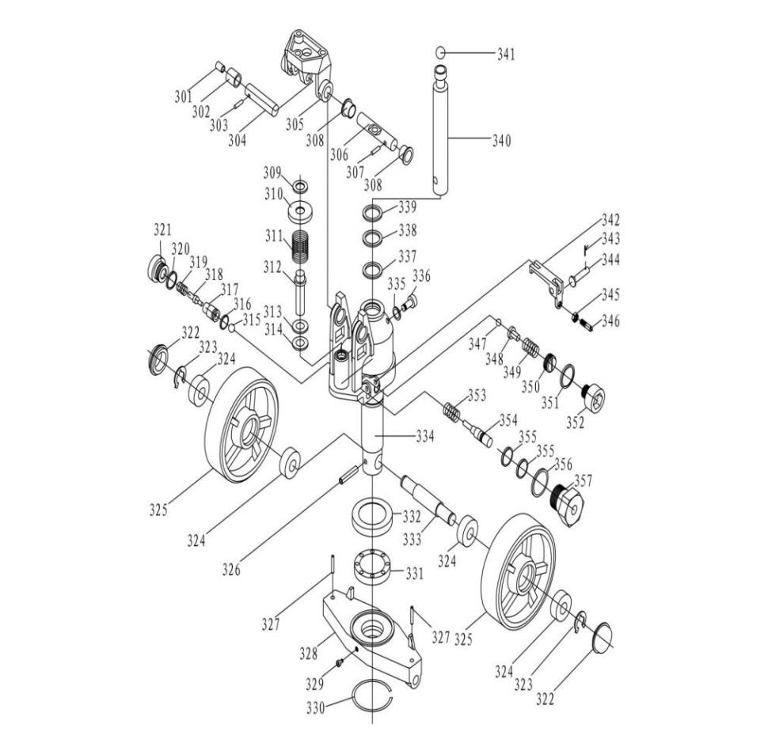
Номер | Название | Кол-во | Номер | Название | Кол-во | Номер | Название | Кол-во
301 | Spacer bush | 1 | 320 | copper sheet | 1 | 339 | Piston anti-dust ring | 1
302 | roller | 1 | 321 | Valve plug | 1 | 340 | Piston rod | 1
303 | elastic cylindrical pin | 1 | 322 | Wheel dust cover | 2 | 341 | Steel ball | 1
304 | Roller shaft | 1 | 323 | rand | 2 | 342 | Switch plate | 1
305 | T-head guide rod | 1 | 324 | bearing | 4 | 343 | cotter | 1
306 | Positioning shaft | 1 | 325 | Rear wheel | 2 | 344 | B type pin | 1
307 | elastic cylindrical pin | 1 | 326 | elastic cylindrical pin | 1 | 345 | Hexagon screw | 1
308 | spacer bush | 2 | 327 | elastic cylindrical pin | 2 | 346 | screw | 1
309 | Clamping ring | 1 | 328 | Supporting plate | 1 | 347 | Steel ball | 1
310 | Spring gland | 1 | 329 | Oil cup | 1 | 348 | Safety valve spring seat | 1
311 | spring | 1 | 330 | circlip for shaft | 1 | 349 | Valve spring | 1
312 | Pump plunger | 1 | 331 | bearing | 1 | 350 | screw | 1
313 | Dust ring | 1 | 332 | Bearing cover | 1 | 351 | “O”ring | 1
314 | sealing | 1 | 333 | rear axle shaft | 1 | 352 | Valve plug | 1
315 | Steel ball | 1 | 334 | Pump weldment | 1 | 353 | Top rod spring | 1
316 | “O”ring | 1 | 335 | bonded washer | 1 | 354 | Top rod | 1
317 | valve | 1 | 336 | hexagon socket cap screws | 1 | 355 | “O”ring | 2
318 | valve element | 1 | 337 | Piston seal | 1 | 356 | “O”ring | 1
319 | Valve spring | 1 | 338 | “O”ring | 1 | 357 | Top rod cover | 1

Отметки о периодических проверках и ремонте.
Дата | Сведения о проверке или ремонте оборудования | Подпись ответственного лица

